附件六-1
(選擇性表格)
(必要表格)

(必要表格)

安寧療護初步疼痛評估表

姓名： 性別：  出生： 年 月 日  床號：  病歷號： | 診斷：  轉移部位：  評估日期： / / 評估者：
- 目前意識狀態：清醒 嗜睡 半昏迷 昏迷(昏迷指數：E M V )
- 疼痛反應：逃避按壓 呻吟 愁眉苦臉 屈身 不敢移動 其他
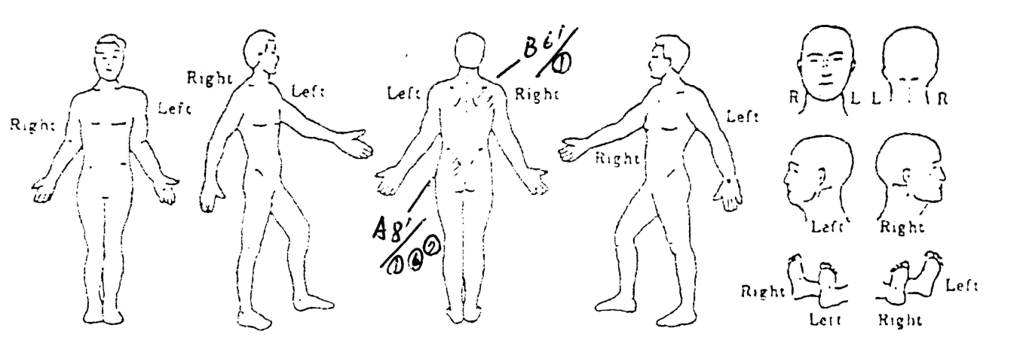
- 請標示疼痛部位，並附帶標示〝疼痛強度/疼痛性質〞（請參考下列提示，如左鎖骨之疼痛為〝8/①,⑥,⑦〞）（請標明〝深層（內）〞〝淺層（外）〞及延伸部位）
疼痛強度： 不痛 0-1-2-3-4-5-6-7-8-9-10 痛不欲生（學齡期以下兒童較不適用）
目前疼痛度 最痛時 最輕時 可忍受度
疼痛性質：刺痛刀割痛鈍痛悶痛抽痛壓痛燒灼痛感覺異常痛戳痛其他
- 從什麼時候開始痛 疼痛發生頻率
每次疼痛持續時間 一天當中最痛的時刻為
- 緩解疼痛的辦法：按摩 熱敷 冷敷 不動 不碰觸 其他方式
- 加重疼痛的因素：按摩 觸碰 移動 咳嗽 進食 其他
- 因痛而伴隨發生之症狀（如噁心等）：
- 因痛造成之影響：睡眠 一般活動
食慾 注意力
情緒（如憤怒、哭泣、自殺意圖）
人際關係（如暴躁、易怒、不安等）
其他
其他附註說明：病患對於疼痛的特殊表達方式

